Особисті змагання «Кубок Майстра»
зі спортивного орієнтування
Этап ІІ
ІНФОРМАЦІЙНИЙ БЮЛЕТЕНЬ № 2

Мета змагань

Змагання зі спортивного орієнтування проводяться з метою:
- зміцнення здоров’я спортсменів, упровадження фізичної культури і спорту в повсякденний побут, підготовки молоді до життя й трудової діяльності;
- визначення рівня практичної підготовки спортсменів;
- пропаганди та розвитку спортивного орієнтування як виду спорту.

Організатор: клуб спортивного орієнтування «МАЙСТЕР» - м.Дніпро.

Суддівська колегія:
Головний суддя – Деговець Андрiй, (суддя 1 категорії),
моб. 063-270-77-83;
Головний секретар – Карпенко Сергій (суддя національної категорії),
моб. 95-772-61-21;
Заст. головного судді по дистанціям – Лаукерт Андрій (суддя 1 категорії),
моб. 097-394-37-40;
Строки та місце проведення. Змагання проводяться 20 червня 2021 року
Мiсце проведення: «Сосновий бір»
Початок старту об 11:00 год.

Координати арени змагань – N48°31'21.7777"E34°51'37.1162"
До місця старту можна доїхати маршруткою номер 241 Вiд центрального автовокзала на с.Обухiвка до зупинки “Вул. Белякова». Iнтервал руху 20 хвилин. Далі йти пішки на південь, до лісу по схемi
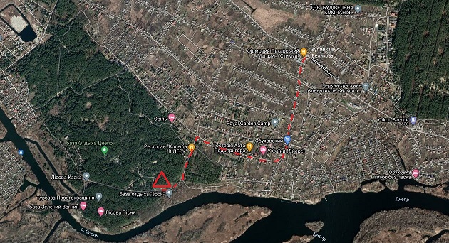
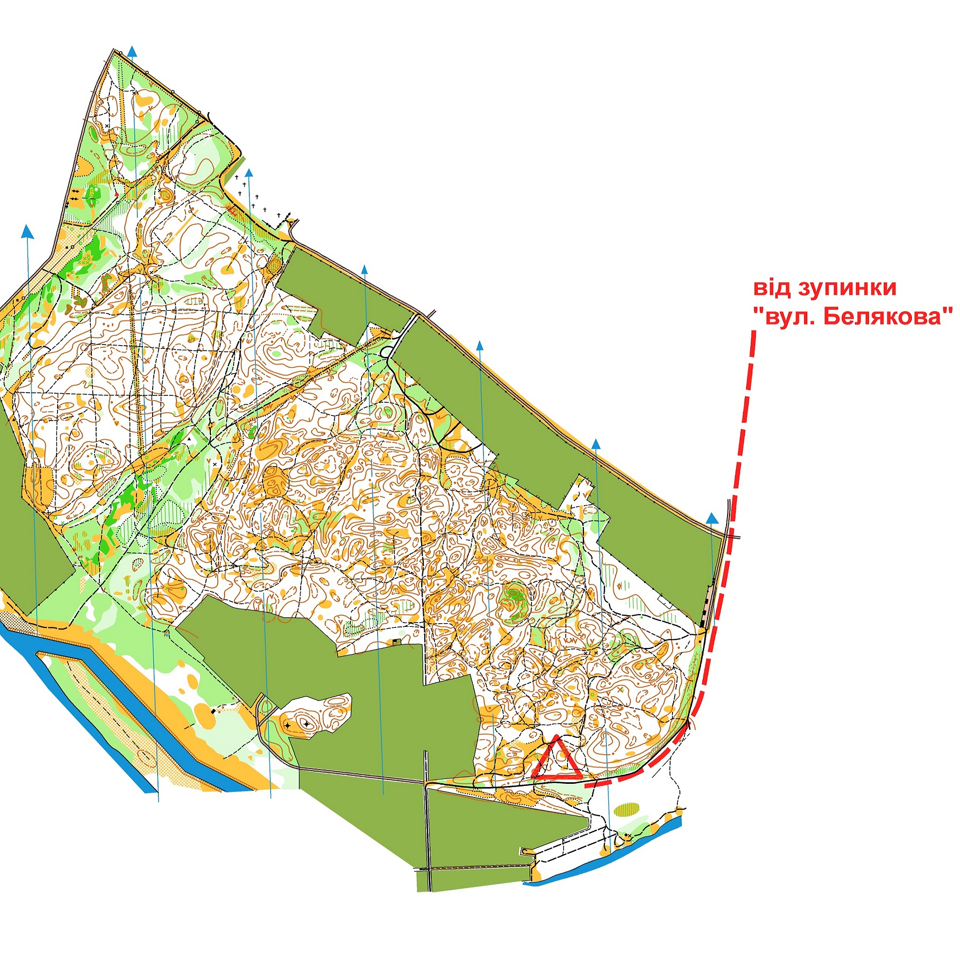
Характер заходу.
Вид змагань - заданий напрямок, середня дистанцiя.
Контрольний час – 1 год. 30 хв.
«Кубок Майстра» - особисті, проводяться відповідно до Правил ФСОУ.
Учасники змагань.
Вікові групи: Ч,Ж 10, 12, 14, 16, 21, 40, 50, 60, 70, 80 – згідно умов «Кубку Майстра».
Орiєнтовнi параметри дистанцiй:
Ч Ж
10 1.6км 1.6км
12 2.0км 1.8км
14 2.6км 2.0км
16 3.1км 2.6км
21 6.0км 4.8км
40 4.8км 4.2км
50 4.2км 3.8км
60 3.8км 3.0км
70 2.6км 2.0км
80 2.0км 1.6км
До участі у змаганнях допускаються спортсмени, які подали заявки до 18.06.2021 (п’ятниця) до 20:00 год.

Посилання на сторінку заявок:
http://
Заявочні внески дорослим - 45 грн, пенсіонерам та дітям - 20 грн.
На змаганнях буде використана електронна відмітка SportTime. Чіпи SI-9 підходять.
Оренда чипа: дорослим – 10 грн, дітям до 16 років - 5 грн.

Умови визначення результатів та нагородження.
Місце спортсмена у кожній віковій групі визначається за часом.
Спортсмени, які посіли І-е – ІІІ-є місця в особистому заліку в групах, нагороджуються дипломами.

УВАГА: Учасники особисто несуть відповідальність за власне здоров’я та безпеку свого життя.
У зв’язку з пандемією просимо забезпечити всі потрібні засоби безпеки.

БАЖАЕМО ВДАЛИХ СТАРТІВ!



